Rallye Lecture Cycle 3 | Contes du stylo magique  Philippe Barbeau (éditions Lire C’est Partir) |  | 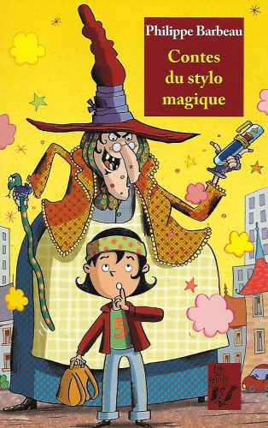
Plongée en lecture |  | Le stylo magique
1 - Pourquoi Florian plonge-t-il dans son livre ?  a) Il a chaud.  b) Il est attiré par une sirène.  c) Il veut quitter la classe. |  | 6 - Pourquoi Thibault ne peut-il plus utiliser son stylo à la fin ?  a) Il est cassé.  b) Il n’a plus d’encre.  c) Thibault l’a perdu.
Drôles d’animaux |  | Mine de rien
2 - Que fait la maîtresse avec les enfants qu’elle a changés en animaux ?  a) Elle les emmène dans son zoo.  b) Elle les mange.  c) Elle les prend en photo. |  | 7 - Quel métier Charly fait-il avec Pedro ?  a) Il est soldat.  b) Il fabrique des chaussures de sport.  c) Il ramasse du charbon.
Chahut monstre |  | Photo de classe
3 - Pourquoi les enfants mettent-ils le bazar dans la classe ?  a) Car le maître est absent.  b) Car le maître ne bouge plus.  c) Car le maître est aveugle. |  | 8 - Pourquoi le photographe est-il triste au début de l’histoire ?  a) L’oiseau de son appareil est malade.  b) On lui a volé son appareil.  c) Il trouve que les élèves sont trop moches.
Effaceur Depeur |  | Trésor à enrichir
4 - Que fait l’effaceur de Pauline ?  a) Il efface les cauchemars.  b) Il n’efface que les fautes d’orthographe.  c) Il efface les gens. |  | 9 - Où Cindy part-elle à la recherche d’un trésor ?  a) Dans la bibliothèque de la classe.  b) Dans le grenier de chez elle.  c) Dans son cerveau.
Coup de pouce |  | Meilleurs souvenirs
5 - Quelle est la matière que déteste Samuel ?  a) Il déteste le sport.  b) Il déteste le français.  c) Il déteste les mathématiques. |  | 10 - Qu’envoie Jules à la mère Duchemol ?  a) Il lui envoie une claque.  b) Il lui envoie un coup de pied aux fesses.  c) Il lui envoie un baiser.

Rallye Lecture Cycle 3 |  |  |  |  | Contes du stylo magique  Philippe Barbeau (éditions Lire C’est Partir)
CORRECTION
1 - Pourquoi Florian plonge-t-il dans son livre ?  b) Il est attiré par une sirène. |  |  |  |  |  |  | 6 - Pourquoi Thibault ne peut-il plus utiliser son stylo à la fin ?  b) Il n’a plus d’encre.
2 - Que fait la maîtresse avec les enfants qu’elle a changés en animaux ?  a) Elle les emmène dans son zoo. |  |  |  |  |  |  | 7 - Quel métier Charly fait-il avec Pedro ?  c) Il ramasse du charbon.
3 - Pourquoi les enfants mettent-ils le bazar dans la classe ?  b) Car le maître ne bouge plus. |  |  |  |  |  |  | 8 - Pourquoi le photographe est-il triste au début de l’histoire ?  a) L’oiseau de son appareil est malade.
4 - Que fait l’effaceur de Pauline ?  c) Il efface les gens. |  |  |  |  |  |  | 9 - Où Cindy part-elle à la recherche d’un trésor ?  c) Dans son cerveau.
5 - Quelle est la matière que déteste Samuel ?  a) Il déteste le sport. |  |  |  |  |  |  | 10 - Qu’envoie Jules à la mère Duchemol ?  a) Il lui envoie une claque.
Question | 1 | 2 | 3 | 4 |  | 5 |  | 6 | 7 | 8 | 9 | 10
Points | 1 | 1 | 1 | 1 |  | 1 |  | 1 | 1 | 1 | 1 | 1

